ООО «Турцентр-ЭКСПО» г. Белгород, ул. Щорса, 64 а, III этаж
Остановка ТРЦ «Сити Молл Белгородский»
www.turcentr31.ru т./ф: (4722) 28-90-40; тел: (4722) 28-90-45; +7-951-769-21-41

АНАПА, «КАССИОПЕЯ» Лето 2022

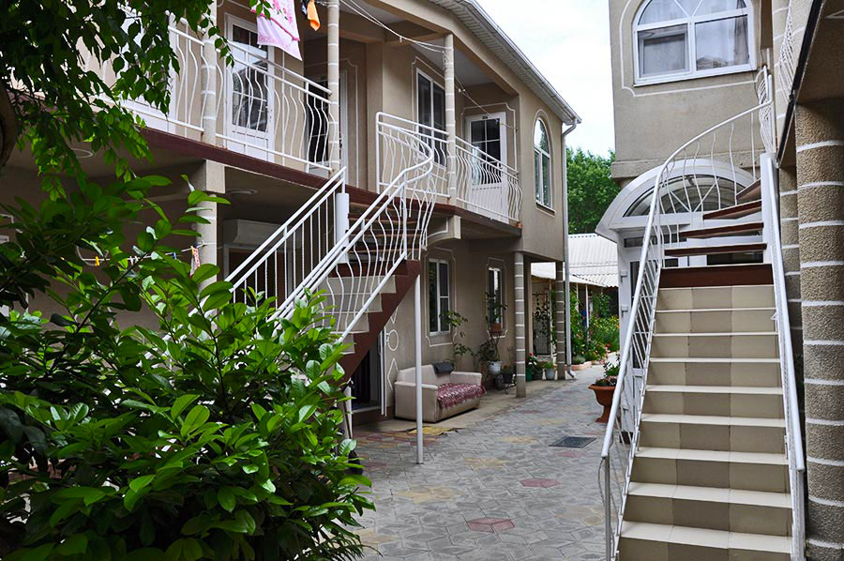Мини-гостиница «Кассиопея» находится в центре Джемете, в 200 м от песчаного пляжа. Отдых в Джемете – воплощение мечты о золотых пляжах и чистом море. Джемете – ближайший к Анапе курортный поселок, граничащий с городом и расположенный в 5-ти км к северу от его центра. Пять минут на маршрутке, и Вы в центре города, где к Вашим услугам вся необходимая инфраструктура, торговые центры и т. д. Джемете находится на знаменитом Пионерском проспекте. Местный климат оказывает общее оздоравливающее воздействие на организм благодаря морскому йоду, солям и обилию солнца. Из развлечений здесь имеются: новый аквапарк; большой выбор водных аттракционов; возможности для активного отдыха – виндсерфинг, квадроциклы; огромный выбор экскурсий по Черноморскому побережью. Двор мини-гостиницы «Кассиопея» благоустроен и озеленен красивыми цветами, растениями и глиняными скульптурами. Здесь вы можете приятно провести время в беседках, на чистом воздухе. Есть детская игровая площадка, где ваши дети могут проводить свое время. В 5 минутах ходьбы от гостевого дома находятся различные магазины, рынок "Джемете".

Размещение: «Стандарт» 2-х, 3-х местные номера с удобствами (WC, душ, ТВ, холодильник, вентилятор или сплит-система, односпальные и двуспальные кровати, прикроватные тумбочки, шкаф).
Пляж: 3 мин – песчаный.
Питание: в гостинице имеется мини-кухня для самостоятельного приготовления пищи.
Дети: до 12 лет скидка на проезд – 200 руб.

Стоимость тура на 1 человека (7 ночей )
Размещение  Заезды | СТАНДАРТ
 | 2-х мест.  с удоб.  (вентилятор) | 2-х мест.  с удоб.  (сплит-система) | 3-х мест.  с удоб.  (вентилятор)
03.06.-12.06. | 9450 | 10150 | 8750
10.06.-19.06. | 9650 | 10350 | 9150
17.06.-26.06. | 9850 | 10950 | 9550
24.06.-03.07. | 11450 | 11950 | 9850
01.07.-10.07. | 11750 | 12950 | 10450
08.07.-17.07. | 11950 | 13250 | 10850
15.07.-24.07. | 12400 | 13550 | 11350
22.07.-31.07. | 12400 | 13550 | 11350
29.07.-07.08. | 12400 | 13550 | 11350
05.08.-14.08. | 12400 | 13550 | 11350
12.08.-21.08. | 12400 | 13550 | 11350
19.08.-28.08. | 11950 | 13250 | 11150
26.08.-04.09. | 10350 | 11350 | 9950
02.09.-11.09. | 9950 | 10950 | 9750
09.09.-18.09. | 9750 | 10750 | 9550
16.09.-25.09. | 9550 | 10450 | 9350

В стоимость входит: проезд на автобусе, проживание в номерах выбранной категории, сопровождение, страховка от несчастного случая. Курортный сбор за доп. плату.

Выезд из Белгорода еженедельно по пятницам.
Хочешь классно отдохнуть – отправляйся с нами в путь!!!!

